ПЕРВОЕ ВЫСШЕЕ ТЕХНИЧЕСКОЕ УЧЕБНОЕ ЗАВЕДЕНИЕ РОССИИ

МИНИСТЕРСТВО НАУКИ И ВЫСШЕГО ОБРАЗОВАНИЯ РОССИЙСКОЙ ФЕДЕРАЦИИ
федеральное государственное бюджетное образовательное учреждение высшего образования

«САНКТ-ПЕТЕРБУРГСКИЙ ГОРНЫЙ УНИВЕРСИТЕТ
ИМПЕРАТРИЦЫ ЕКАТЕРИНЫ II»

Кафедра автоматизации технологических процессов и производств
Лабораторная работа №1

По дисциплине: | Теория автоматического управления
 | (наименование учебной дисциплины согласно учебному плану)

Тема работы: | Настройка регулятора на модульный и симметричный оптимум

Выполнил: студент гр. |  |  |  | АПГ-22 |  |  |  | Скрябнев А.В.
 |  |  |  | (шифр группы) |  | (подпись) |  |  | (Ф.И.О.)

Дата _________________

Проверил  руководитель работы: |  | доцент |  |  |  | Мансурова О.К.
 |  | (должность) |  | (подпись) |  | (Ф.И.О.)

Санкт-Петербург
2024

Цель работы
Настроить регулятор используя методику настройки на модульный и симметричный оптимум.

Ход работы
Таблица 1 – Исходные данные
Вариант | Т1 | Т2 | Т3 | К1 | К2 | К3 | g_{0max} | e_{max}
13 | 1.4 | 0.0018 | 0.040 | 15 | 2 | 1 | 10 | 0.1

Соберем структурно графическую схему в МВТУ со статическим ОУ с учётом исходных данных (Рисунок 1).
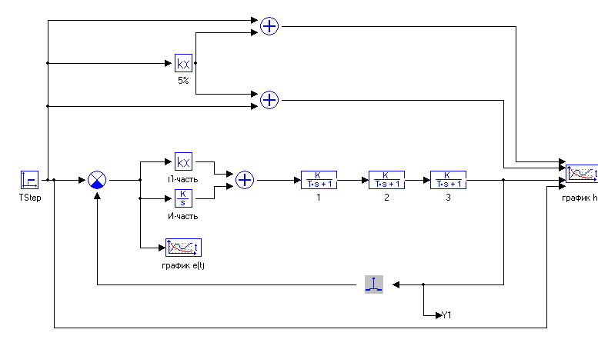
Рисунок 1 - Структурно-графическая схема моделирования
Следующий пункт – это настройка регулятора.
Исходя из исходных данных делаем вывод о том, что в системе присутствуют 2 малых и 1 большая постоянного времени. В итоге мы имеем статический объект с одной большой и многими малыми постоянными времени.
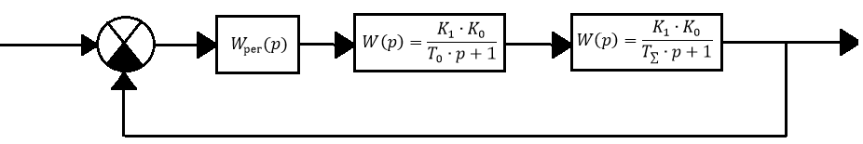
Рисунок 2 - Структурная схема системы
$$W_{ОУ}\left(p\right)=\frac{K_{1}K_{0}}{{(T}_{max}p+1){(ΣT}_{малоинерц}∙p+1)}$$
Методика настройки на модульный оптимум предполагает нахождение таких настроечных параметров регулятора, при которых модуль частотной передаточной функции стремился к единице. Процедура пригонки М=1 дает расширение полосы пропускания системы, повышение быстродействия и улучшение формы переходного процесса.
Большая постоянная времени $Т_{0}$ компенсируется при настройке постоянной времени регулятора. Например, с ПИ-законом с передаточной функцией регулятора
$$W{\left(s\right)}_{пи}=П+И=К_{п}+\frac{К_{и}}{s}=β⋅\frac{τs+1}{τs}$$
Показатели качества при настройке на МО имеют значения:
$${ΣT}_{малоинерц}=0.0018+0.04=0,0418$$
$τ=T_{max}=1,4$
Коэффициенты передачи регулятора $β и К_{рк}$:
$$β= \frac{T_{0}}{2∙{ΣT}_{малоинерц}\prod{K_{i}}}=\frac{1,4}{2∙0,0418∙(15∙2∙1)}=0,558$$
С учетом того, что $β= К_{п}$, найдем $К_{и}$ из значения τ:
$$τ=\frac{К_{п}}{К_{и}}→ К_{и}=\frac{К_{п}}{τ}=\frac{0,558}{1,4}=0,398$$
Подставим найденные значения и посмотрим на график переходного процесса (Рисунок 3)
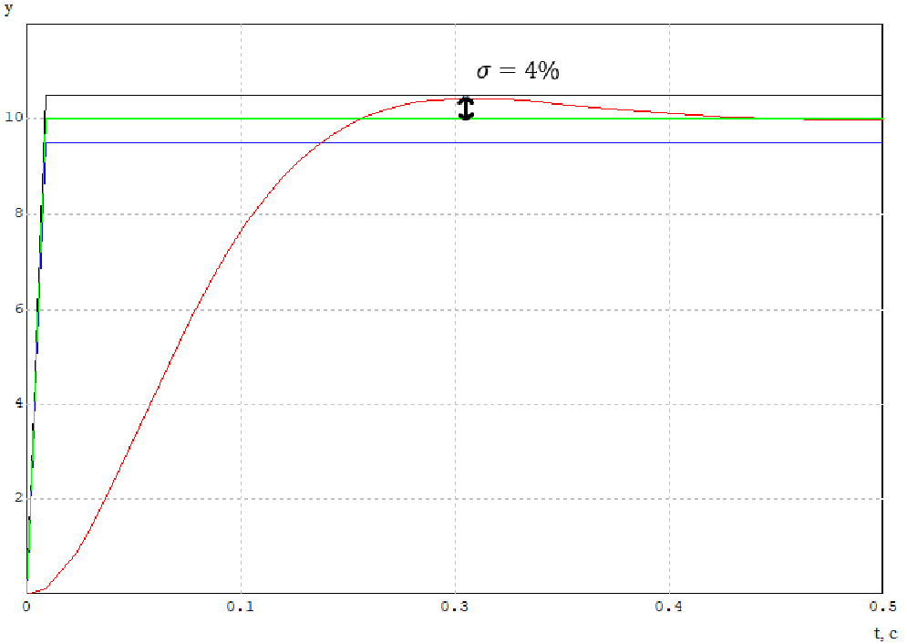
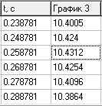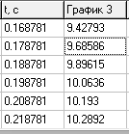
Рисунок 3 – График переходного процесса с настроенным регулятором на МО

$$\left\{\begin{aligned}σ=\frac{10,4-10}{10}∙100\%=4\%; \\ t_{пп}=0,17.\end{aligned}\right.$$
Теперь рассмотрим случай, когда система будет содержать астатический объект управления, и в ней будут присутствовать одна большая и много малых постоянных времени. Значения параметров астатического ОУ и показателей качества при синтезе системы с астатическим объектом представлены в таблице 2.
Таблица 2 – Исходные данные для астатического ОУ
Вариант | Т1 | Т2 | Т3 | К1 | К2 | g_{2max} | e_{max}
13 | 0.16 | 0.0028 | 0.035 | 4 | 1.25 | 0.8 | 0.08

Для начала соберем схему, которая будет состоять из ПИ-регулятора и астатического ОУ.
Систему называют статической, если с₀ ≠ 0. Статическая система отрабатывает постоянное воздействие 𝑔(𝑡) = 𝑔₀ с постоянной ошибкой, равной:
𝑒_{уст} (𝑡) = 𝑐₀ ⋅ g (𝑡) = 𝑐₀ ⋅ 𝑔₀
$$С_{0}=\frac{1}{1+К_{р.к.}}≠0;$$
При входном воздействии с постоянной скоростью ошибка будет линейно возрастать (убывать).
Систему называют астатической, если с₀ = 0.
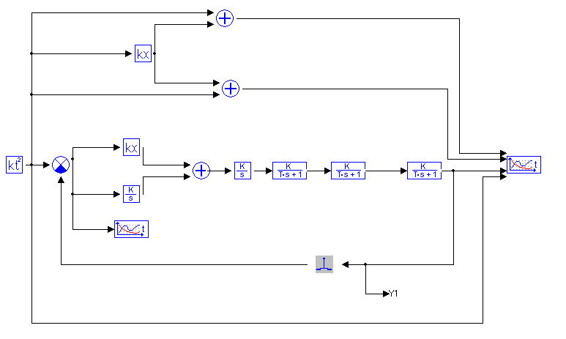
Рисунок 4 – Структурно-графическая схема моделирования с астатическим ОУ
Дальше необходимо систему настроить на симметричный оптимум.
Все расчеты будем выполнять без учета звена запаздывания. Передаточная функция для такой системы:
$$W_{0}\left(p\right)=\frac{K_{0}}{p(T_{max}+1)({ΣT}_{малоинерц}+1)}$$
Выполняется компенсация большой постоянной времени регулятором
$$τ=4T_{Σ}=4*(0,0028+0,035)=0,1512$$
Показатели качества при настройке на СО имеют значения:
$$β= \frac{T_{max}}{2∙{ΣT}_{малоинерц}\prod{K_{i}}}=\frac{0,16}{2∙0,0378∙5}=0,42$$
С учетом того, что $β= К_{п}$, найдем $К_{и}$ из значения τ:
$$τ=\frac{К_{п}}{К_{и}}→ К_{и}=\frac{К_{п}}{τ}=\frac{0,42}{0,1512}=2,7$$

Подставим найденные значения и посмотрим на график переходного процесса (Рисунок 5).
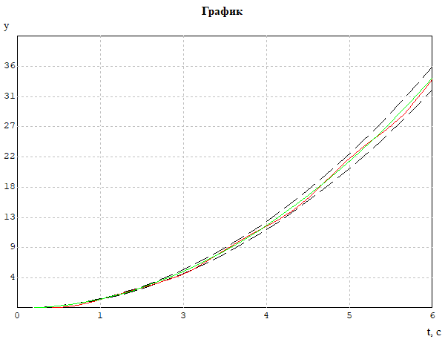
Рисунок 5 – График переходного процесса с настроенным регулятором на СО

Вывод
В данной работе был настроен регулятор по методике настройки на модульный и симметричный оптимум. Методика настройки на модульный оптимум предполагает нахождение таких настроечных параметров регулятора, при которых модуль частотной передаточной функции стремился к единице. Процедура пригонки М=1 дает расширение полосы пропускания системы, повышение быстродействия и улучшение формы переходного процесса.

